高二年级（上）物理第4课时课题：电场强度的叠加

【学习目标】

1.能准确画出几种常见的电场线形状

2.掌握用电场线表示电场强度的方法    
3.掌握匀强电场，知道匀强电场的电场线特征

4.知道电场的叠加原理，并应用这个原理进行简单的计算

【学习任务】

任务一：复习导学

1. 电场强度的定义及其物理意义是什么？

1. 电场强度大小的决定因素是什么？
2. 电场强度的方向怎样规定？

4、＝及有什么联系与区别？

*任务二：电场强度的叠加

（认真阅读教材P13、P14两页，简述电场强度的叠加原理）

电场强度的叠加原理：

（观看电场强度叠加的视频。观看完视频后，尝试做做练习。）

例1：如图所示，一电子沿等量异种电荷的中垂线由AOB匀速飞过，电子重力不计，则电子所受另一个力的大小和方向的变化情况是( )

*A*

*B*

*O*

A．先变大后变小，方向水平向左；

B．先变大后变小，方向水平向右；

C．先变小后变大，方向水平向左；

D．先变小后变大，方向水平向右。

例2：如图所示，一个带正电荷的质点*P*放在两个等量负电荷*A*、*B*的电场中，*P*恰好在AB连线的垂直平分线的*C*点处，现将*P*在*C*点由静止释放，设*P*只受电场力作用，则( )

A．*P*由*C*向AB连线中点的运动过程中，加速度可能越来越小而速度越来越大

B．*P*由*C*向AB连线中点的运动过程中，加速度可能先变大后变小，最后为零，而速度一直变大



C．*P*运动到与*C*关于AB的对称点静止

D．*P*不会静止，而是在*C*与间来回振动

例3:如图，真空中有两个点电荷，*Q1*为4.0×10-8C 、*Q2*为－1.0×10-8 C，分别固定在x轴的坐标为0和6 cm的位置上。（1）x轴上哪个位置的电场强度为0 ？ （2）x轴上哪些位置的电场强度的方向是沿x轴的正方向的？

0

1

2

3

4

5

6

＋

－

*x/cm*

*Q1*

*Q2*

例4：如图，*A*、*B*、*C*、*D*是正方形的四个顶点，在*A*点和*C*点放有电荷量都为 *q* 的正电荷,在*B*点放了某个未知电荷*q'* 后，恰好*D*点的电场强度等于0.求放在*B*点的电荷电性和电荷量。

＋

＋

*A*

*B*

*C*

*D*

*q*

*q*

*q'*

例5：如图，在光滑绝缘水平面上，三个带电小球a、b和c分别位于边长为*l*的正三角形的三个顶点上：a、b带正电，电荷量均为*q*,c带负电。整个系统置于方向水平的匀强电场中。已知静电力常量为*k*。若三个小球均处于静止状态，则匀强电场电场强度的大小是多少？

a

b

**c**

＋

－

＋

练习1.在真空中，两个等量异种点电荷电量均为*q*，相距为*r*，两点电荷连线中点处的强场为（ ）

1. *O*  B. C． D．

练习2.如图所示，在真空中有两个点电荷*Q1*＝+3.0x10－８C和*Q2*＝－3.0x10－8C，它们相距0.1m，A点与两个点电荷的距离*r*相等，*r*=0.1m．求电场中A点场强．

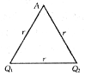

任务**三**：电场线

（认真阅读教材P14、P15两页，简述电场线定义）

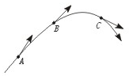

（1）电场线：

这样的曲线就叫做电场线（如图所示）

（2）画出教材图9.3-7和图9.3-8点电荷和等量异种、等量同种点电荷的电场线分布图，并总结出电场线的特点

正点电荷电场线 负点电荷电场线

等量同种电荷电场线 等量异种电荷电场线

电场线的特点

任务四：匀强电场

（认真阅读教材P16页，简述匀强电场定义并概括匀强电场电场线的特点）

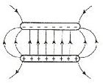（1）匀强电场定义：

（2）匀强电场电场线的特点：

带有等量异号电荷的一对平行金属板，如果两板相距很近，除边缘部分外，板间电场可视为匀强电场。电场线（如图所示）

**练习**

3．法拉第首先提出用电场线形象生动地描绘电场．图为点电荷*a* 、*b*所形成电场的电场线分布图，以下几种说法正确的是（ ）

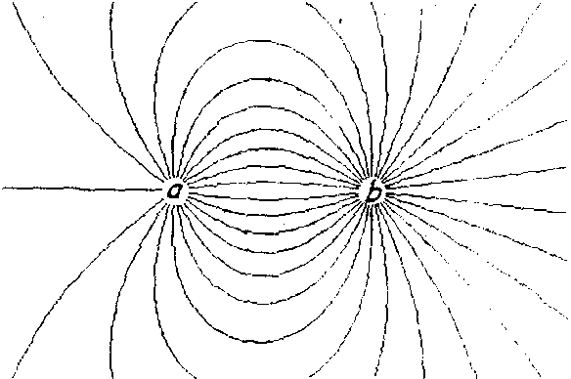

A．*a* *b*为异种电荷，*a*带电量大于*b*带电量

B．*a b*为异种电荷，*a*带电量小于*b*带电量

C．*a* *b*为同种电荷，*a*带电量大于*b*带电量

D．*a* *b*为同种电荷，*a*带电量小于*b*带电量

4.下列关于电场线的说法中，正确的是( )

A．电场线是电场中实际存在的线

B．在复杂电场中的电场线是可以相交的

C．沿电场线方向，场强必定越来越小

D．电场线越密的地方．同一试探电荷所受的电场力越大

5．（多项）如图所示，带箭头的直线是某一电场中的一条电场线，在这条电场线上有*A*、*B*两点，用*E*A、*E*B表示*A*、*B*两点的场强，则( )



A．*A*、*B*两点的场强方向相同

B．因为电场线从*A*指向*B*，所以*E*A>*E*B

C．*A*、*B*在一条电场线上，且电场线是直线，所以*E*A=*E*B

D．不知*A*、*B*附近的电场线分布状况，*E*A、*E*B的大小关系不能确定

6．在如图所示的电场中的*P*点放置一正电荷，使其从静止开始运动，其中加速度逐渐增大的是图中的( )

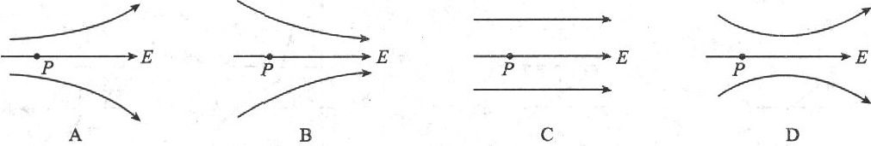

【总结与提升】

本节课你学到了什么？请你总结概括一下吧。并将你的答案写在下方的空白处。

答案

例1：B 例2：ABD

例3:（1）*x*=12cm

（2）*x*轴上电场强度方向沿*x* 轴正方向的区域是（0，6cm）和（12cm,∞）

例4: 负电荷，

例5:：*E*=*Eab*

练习1：D 练习2：2.7×104N/C，与Q1Q2平行指向右

练习3：B 练习4：D 练习5：AD 练习6：B